不 符 合 项 报 告1
审核领域及类型 | ■QMS ■EMS ■OHSMS  质量管理体系：初次认证第（二）阶段  环境管理体系：初次认证第（二）阶段  职业健康安全管理体系：初次认证第（二）阶段
受审核方 | 彤博士健康产业河北有限公司
受审核部门 | 行政部 主管领导：王佳楠 陪同人员：焦玮
不符合事实描述:

未及时更新中华人民共和国固体废物污染防治法和危险废物名录；
未识别《大气污染物综合排放标准》（GB16297-1996）、《工业企业挥发性有机物排放控制标准》（DB13/2322-2016）等；

上述事实不符合：□ GB/T 19001:2016 idt ISO 9001:2015标准 条款
□ GB/T 50430-2017标准 条款:
GB/T 24001-2016 idt ISO 14001:2015标准 6.1.3条款
ISO45001：2018标准6.1.3条款

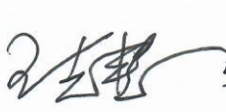
不符合性质：□严重 一般
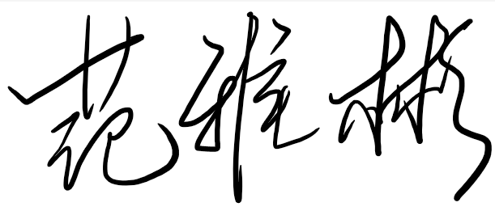
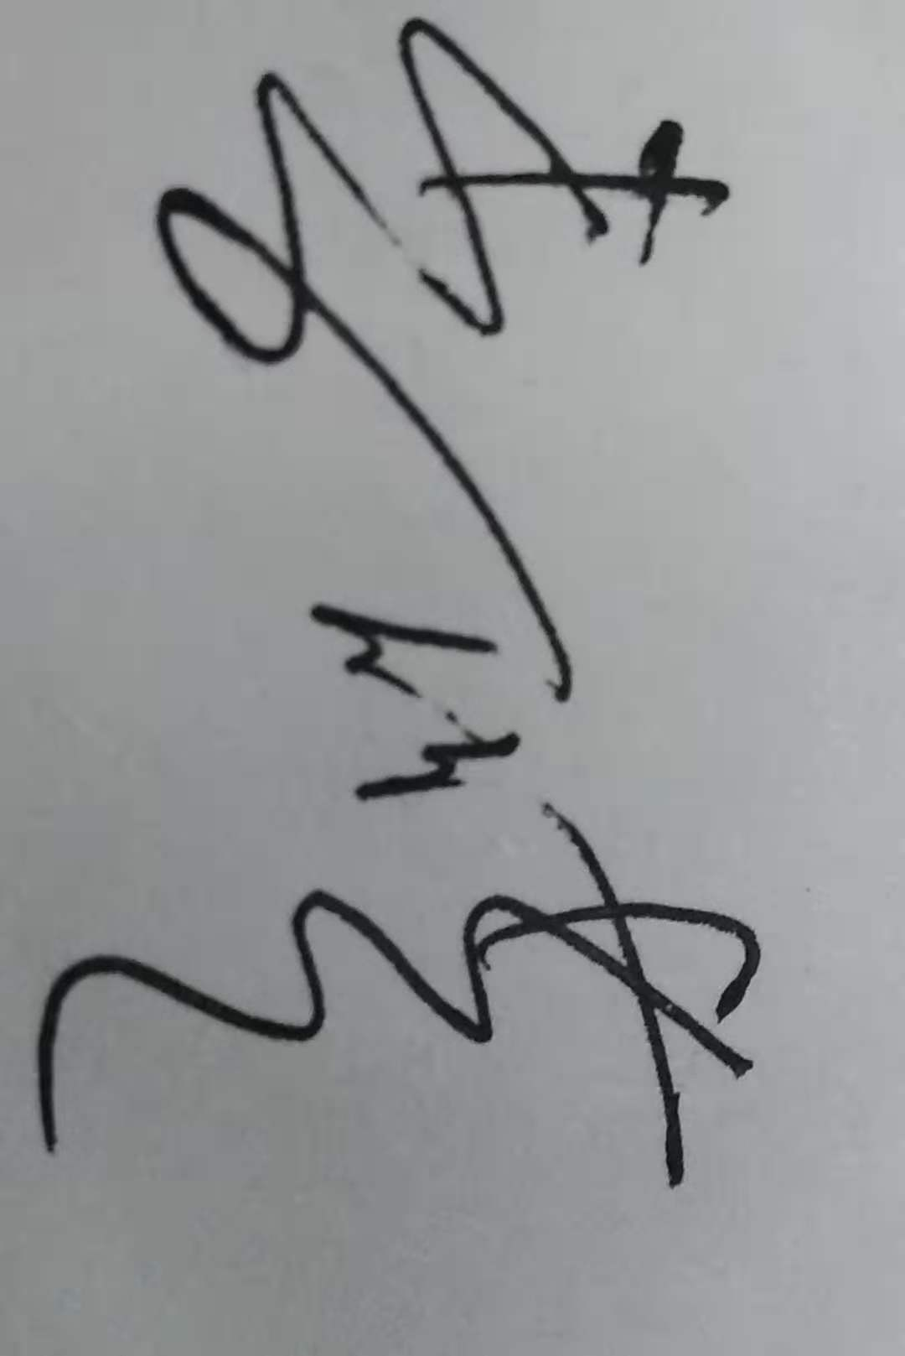
审核员： 审核组长： 受审核方代表：
日 期：2020年12月5日 日 期：2020年12月5日 日 期：2020年12月5日
纠正措施验证（包括验证的主要内容和结果）

审核员： 日期：
不符合项纠正措施表
不符合项事实摘要：

纠正情况：

原因分析：

纠正措施&举一反三检查情况：

预定完成日期：
受审核方纠正措施有效性的验证：

验证人： 日期：
受审核方代表： 日期
不 符 合 项 报 告2
审核领域及类型 | ■QMS ■EMS ■OHSMS  质量管理体系：初次认证第（二）阶段  环境管理体系：初次认证第（二）阶段  职业健康安全管理体系：初次认证第（二）阶段
受审核方 | 彤博士健康产业河北有限公司
受审核部门 | 营销部 主管领导：王涛 陪同人员：焦玮
不符合事实描述:

提供2020年9月发出的”南京慧之良品食品有限公司”、“广州彤健生物科技有限公司”顾客满意度调查表，调查结果均为“满意”，但未提供客户反馈的信息的统计和分析.

上述事实不符合： GB/T 19001:2016 idt ISO 9001:2015标准 9.1.2 条款
□ GB/T 50430-2017标准 条款:
GB/T 24001-2016 idt ISO 14001:2015标准 条款
ISO45001：2018标准 8.1 条款和6.1.3条款

不符合性质：□严重 一般
审核员： 审核组长： 受审核方代表：
日 期：2020年12月5日 日 期：2020年12月5日 日 期：2020年12月5日
纠正措施验证（包括验证的主要内容和结果）

审核员： 日期：
不符合项纠正措施表
不符合项事实摘要：

纠正情况：

原因分析：

纠正措施&举一反三检查情况：

预定完成日期：
受审核方纠正措施有效性的验证：

验证人： 日期：
受审核方代表： 日期
不 符 合 项 报 告3
审核领域及类型 | ■QMS ■EMS ■OHSMS  质量管理体系：初次认证第（二）阶段  环境管理体系：初次认证第（二）阶段  职业健康安全管理体系：初次认证第（二）阶段
受审核方 | 彤博士健康产业河北有限公司
受审核部门 | 行政部 主管领导：王佳楠 陪同人员：焦玮
不符合事实描述:

编制了《应急准备和响应控制程序》，提供火灾应急事故预案，提供应急演练（火灾）记录，但未提供演练预案评估相关内容。

上述事实不符合：□ GB/T 19001:2016 idt ISO 9001:2015标准 条款
□ GB/T 50430-2017标准 条款:
GB/T 24001-2016 idt ISO 14001:2015标准 8.1 条款
ISO45001：2018标准 8.1 条款
不符合性质：□严重 一般
审核员： 审核组长： 受审核方代表：
日 期：2020年12月5日 日 期：2020年12月5日 日 期：2020年12月5日
纠正措施验证（包括验证的主要内容和结果）

审核员： 日期：
不符合项纠正措施表
不符合项事实摘要：

纠正情况：

原因分析：

纠正措施&举一反三检查情况：

预定完成日期：
受审核方纠正措施有效性的验证：

验证人： 日期：
受审核方代表： 日期

